O **GitHub** é um banco de dados, oficialmente chamado de **sistema de versionamento de código**, na web utilizado para guardar as diversas versões de um software de maneira organizada e clara, ajudando a criar e monitorar diversas versões do código.

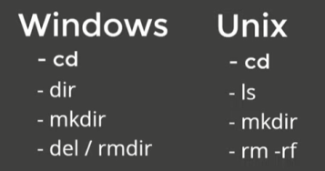O **Git e o GitHub não são a mesma coisa**, o GitHub é um site que é usado para armazenar informações de versionamento, o Git é um aplicativo no computador que auxilia no processo de verificação de versões e de lançamento da nova versão do software dentro do repositório.

--

**Sistemas operacionais usam comando diferentes dentro do prompt de comando.** O terminal não avisa quando o comando é bem sucedido, isso é denominado “silence on success”.

**dir**/**ls** lista os arquivos dentro da pasta atualmente selecionada.

**cd**/**cd** (local) é utilizado para navegar pelas diversas pastas do computador o TAB é utilizado para autocompletar um nome de acordo com as pastas dentro da pasta atual.

**cls**/**clear** limpa a tela do prompt do comando.

**mkdir**/**mkdir** (nome) cria uma nova pasta dentro da pasta selecionada.

**del** & **rmdir**/**rm** & -**rf** (nome) deleta os arquivos dentro da pasta (del), o rmdir deleta a **pasta**.

**echo**/**echo** (texto) > (nome) adiciona um texto dentro do arquivo nomeado dentro da pasta selecionada, **se o arquivo não existir, utilizará o nome para criar um nomo arquivo**.

--

Aqui fala sobre o processo de instalação do Git Bash no computador no linux/windows

--

Os quatro pilares de funcionamento do GIT

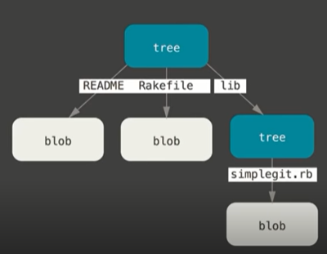**SHA1** significa Secure Hash Algorithm é um conjunto de funções hash criptográficas projetados pela NSA (agencia nacional de segurança dos EUA). Utiliza disso para gerar o Hash de 40 digitos para identifcar os diversos arquivos e guarda-los dessa forma.

**Objetos** **fundamentais** se referem aos **blobs**, **trees** e **commit**:

Blob contem metadados da string do hash para identificação.

Tree são identificadores de blob guardando seus nomes, uma arvore também pode apontar para outra arvore.

Commit é o comando que aponta para a mensagem, autor, arvore e blob, além de uma timestamp de quando foi utilizado, tudo identificado pela sua própria hash utilizando as diversas hashs, o commit é único, e verificar se o hash e o histórico de commit permanece o mesmo, significa que não houve alteração de nenhum dos arquivos, mostrando segurança.

**Sistema** **distribuido** & **Segurança** o sistema distribuido do github, utilizando dos hashs, blobs, trees e commits criam uma plataforma onde diversas pessoas podem fazer diversos commits, cada um permanecendo único e claro sobre as suas mudanças e o seu autor, garantindo uma melhor qualidade de comunicação e segurança.

--

Chave **SSH** e **GPS** uma chave de identificação de conta do GitHub.

Houve uma demostração de como cria a chave SSH privada e publica (sempre vem em par), essa chave pode ou não ter senha, de acordo com a vontade do criador.

ls lista as pastas/arquivos colocando –a é possivel ver pastas ocultas

cat lê o arquivo

cd procura o caminho

pwd mostra o caminho

mv (nome) ./ (novo local) move a pasta/arquivo

crtl L limpa a tela

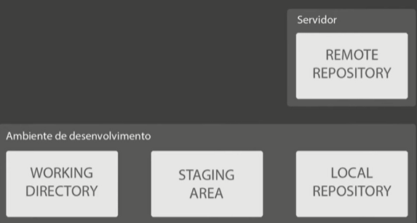**tokens** são tokens de identificação de usuário que podem ser feitos dentro do site da GitHub.

--

Existem 3 comandos principais para o uso do git:

Git **init** para e iniciar o processo.

Git **edit** para mover e fazer o processo.

Git **commit** para fazer o commit dentro do processo.

Git **status** verifica o status das pastas (o que vai para o commit ou não etc)

Git **remote** serve para dar os comandos relacionados ao diretório remoto.

Git **push** empurra o diretório local para o remoto.

Git **pull** puxa o diretório remoto para o local.

Git **clone** permite clonar o repositório.

É possivel iniciar o Git bash direto em um pasta pelo botao direito do mouse.

--

Erros podem acontecer na hora de empurrar algo para o GitHub, o principal erro que pode acontecer é **tentar empurrar algo utilizando um arquivo que foi alterado por um indivíduo no meio tempo em que voce fez sua ultima atualização do seu repositório local**.